 | INSTITUCIÓN EDUCATIVA JOAQUÍN VALLEJO ARBELÁEZ
 | Plan de Apoyo
 | Estudiante: |  |  | Período 2
 | Área o asignatura: Matemáticas | Grado/Grupo: 10°
 | Docente: Hugo Enrique Martínez Vergara | Calificación | Fecha de entrega
 | Jornada: Mañana Sede: Principal

Instrucciones: El plan de apoyo consta de dos partes: Primero, el estudiante debe realizar un taller (valor 50%) que relaciona las temáticas vista durante el periodo, el cual debe presentar de manera ordenada en un trabajo escrito (En hojas de block tamaño carta). Segundo, el estudiante debe presentar una evaluación escrita (valor 50%) después de entregar el taller.
PD: El estudiante que no realiza el taller no presenta evaluación.

- Resoluciona los siguientes triángulos rectángulos completamente.

- El triángulo ABC rectángulo en A, con las características: a = 10 cm; c = 8 cm

- El triángulo ABC rectángulo en C, con las características: B = 40°; a = 20 cm

- El triángulo ABC rectángulo en B, con las características: A = 50°; c = 30 cm

- El triángulo ABC rectángulo en C, con las características: b = 12 cm; a = 15 cm

- El triángulo ABC rectángulo en B, con las características: C = 40°; a = 50 cm

- Encuentra el valor de las razones trigonométricas en los siguientes triángulos rectángulos.

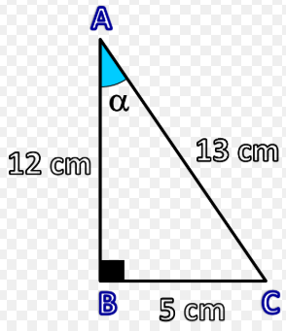
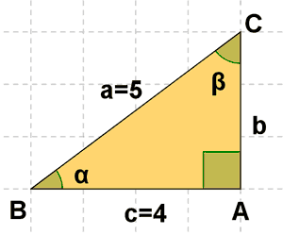

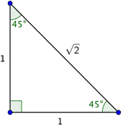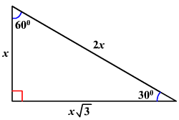

- Realiza las gráficas de seno y coseno, y escribe sus características.

